

ANCLORA NEXUS
━━━━━━━━━━━━━━━━━
MANUAL DE USUARIO
Capa de Inteligencia Inmobiliaria
Para Agentes Independientes

Versión 1.2.3
11/03/2026

Tabla de Contenidos
Nota: El índice se actualizará automáticamente al abrir el documento en Microsoft Word.

Manual de Usuario: Anclora Nexus

Tabla de Contenidos

- [Introducción](#introducción)
- [Navegación Principal](#navegación-principal)
- [Sección CORE](#sección-core)
- [Sección INTELLIGENCE](#sección-intelligence)
- [Sección OPERATIONS](#sección-operations)
- [Casos de Uso Prácticos](#casos-de-uso-prácticos)
- [Troubleshooting](#troubleshooting)

1. Introducción

1.1 Qué es Anclora Nexus

Anclora Nexus es un CRM inmobiliario inteligente diseñado específicamente para Anclora Private Estates por eXp Realty Spain. El sistema combina gestión tradicional de leads y propiedades con inteligencia artificial territorial para optimizar la captación de vendedores y el matching con compradores en el suroeste de Mallorca.

Características principales:
- **Seller Pipeline:** Motor de adquisición de vendedores con detección de FSBOs y propiedades estancadas
- **Intelligence Territorial:** Integración con NotebookLM para insights de mercado en tiempo real
- **Prospection Matching:** Algoritmo explicable de matching comprador-propiedad
- **Observabilidad Operativa:** Command Center ejecutivo con métricas de negocio y governance de costos
Filosofía del sistema:
> "Cada hora invertida debe acortar el camino al siguiente mandato."

1.2 Requisitos Previos

Técnicos:
- Navegador actualizado (Chrome 90+, Firefox 88+, Safari 14+, Edge 90+)
- Conexión a internet estable
- Resolución mínima: 1280x720px (recomendada: 1920x1080px)
Organizativos:
- Cuenta de usuario activa en Supabase Auth
- Membresía activa en una organización
- Rol asignado: `owner`, `manager` o `agent`
URL de acceso:
- Desarrollo: `http://localhost:3000`
- Producción: `https://app.anclora.com` (pendiente despliegue)

1.3 Acceso a la Plataforma

#### Inicio de Sesión

- Abre la URL de la aplicación
- Introduce tu **email** registrado
- Introduce tu **contraseña**
- Pulsa **Iniciar sesión**
- Si las credenciales son correctas y tu membresía está activa, serás redirigido al dashboard
#### Primer Acceso (Invitación)

- Recibirás un email de invitación del Owner
- Haz clic en el enlace de invitación
- Completa el registro con email y contraseña
- Verifica tu email si es requerido
- Inicia sesión con tus credenciales
#### Recuperación de Contraseña

- En la pantalla de login, pulsa **Olvidé mi contraseña**
- Introduce tu email
- Recibirás un enlace de recuperación
- Sigue el enlace y establece una nueva contraseña
- Inicia sesión con la nueva contraseña

2. Navegación Principal

Anclora Nexus se organiza en dos componentes principales de navegación:

2.1 Sidebar (Menú Lateral)

El sidebar izquierdo contiene 3 secciones colapsables con un total de 17 opciones de menú.

#### Sección CORE (Core Business)

Propósito: Gestión operativa diaria del negocio inmobiliario.

Opción | Ruta | Descripción
**Dashboard** | `/dashboard` | Panel principal con widgets operativos
**Leads** | `/leads` | Gestión de contactos entrantes y pipeline
**Properties** | `/properties` | Inventario de propiedades
**Tasks** | `/tasks` | Sistema de tareas y seguimientos
**Team** | `/team` | Gestión de miembros y roles de la organización

#### Sección INTELLIGENCE (Intelligence & Prospection)

Propósito: Prospección inteligente y captación de vendedores.

Opción | Ruta | Descripción
**Prospection studio** | `/prospection` | Prospección legacy (deprecated)
**Prospection operativa** | `/prospection-unified` | Cola de trabajo unificada de prospección
**Seller Pipeline** | `/sellers` | Motor de adquisición de vendedores (FSBOs, stagnant)
**Opportunity Ranking** | `/opportunity-ranking` | Ranking explicable de oportunidades
**Intelligence** | `/intelligence` | Centro de control con chat y análisis territorial

#### Sección OPERATIONS (Operations & Tools)

Propósito: Herramientas operativas y observabilidad.

Opción | Ruta | Descripción
**Ingestion** | `/ingestion` | Ingesta unificada de datos seller-side
**Data Quality** | `/data-quality` | Calidad de datos y resolución de entidades
**Feed Orchestrator** | `/feed-orchestrator` | Publicación multicanal (Idealista, Fotocasa)
**Automation & Alerting** | `/automation-alerting` | Automatización con guardarraíles HITL
**Command Center** | `/command-center` | KPIs ejecutivos y métricas de negocio
**Deal Margin Simulator** | `/deal-margin-simulator` | Simulador de margen por operación
**Source Observatory** | `/source-observatory` | Performance de fuentes de leads

2.2 Header (Barra Superior)

El header superior contiene 6 componentes funcionales:

Componente | Icono | Función
**Search** | 🔍 | Búsqueda global en leads, propiedades y tareas
**Notifications** | 🔔 | Panel de notificaciones y alertas del sistema
**Currency Selector** | 💱 | Selección de moneda (EUR, USD, GBP)
**Language Selector** | 🌐 | Selección de idioma (ES, EN, DE, RU)
**Unit Selector** | 📏 | Sistema de unidades (m², sqft)
**User Menu** | 👤 | Perfil, configuración y logout

3. Sección CORE

3.1 Dashboard
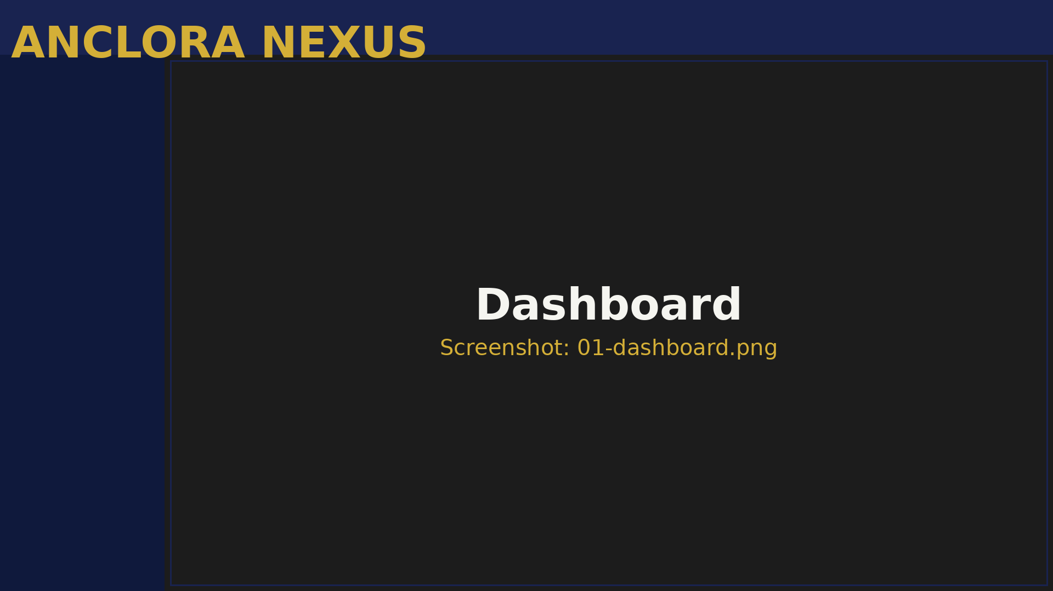
Figura: 3.1 Dashboard

Ruta: `/dashboard`
Acceso: Owner, Manager, Agent

#### Propósito

El Dashboard es tu centro de comando diario. En una sola pantalla, obtienes visibilidad completa de:
- Métricas clave de negocio
- Leads recientes y priorizados
- Tareas del día
- Estado del pipeline de propiedades
- Actividad de agentes automáticos
- Acceso rápido a acciones críticas
#### Widgets Principales

##### A) QuickStats

Qué muestra:
- Leads totales esta semana
- Tareas completadas hoy
- Propiedades activas
- Tasa de conversión
Para qué sirve:
Validar en 10 segundos si estás por encima o por debajo de la carga esperada.

Cómo usarlo:
- Compara la tendencia con tu referencia semanal
- Si ves caída de actividad, prioriza prospección
- Si ves pico de leads, ajusta carga de equipo
##### B) LeadsPulse

Qué muestra:
- Últimos 5-10 leads entrantes
- Prioridad por lead (1-5, siendo 5 = Whale)
- Estado actual (nuevo, contactado, cualificado)
- Tiempo desde entrada
Para qué sirve:
Decidir rápidamente qué lead tocar primero.

Cómo usarlo:
- Identifica leads con prioridad 4-5
- Revisa tiempo desde entrada (objetivo < 15 min para P5)
- Haz clic en el lead para abrir detalle
- Registra contacto inmediatamente
Buenas prácticas:
- Leads P5 (Whale): responder < 15 minutos
- Leads P4: responder < 2 horas
- Leads P3: responder < 24 horas
##### C) TasksToday

Qué muestra:
- Tareas del día (vencidas + hoy)
- Tareas asignadas a ti
- Estado (pendiente, en progreso, completada)
Para qué sirve:
Evitar que se acumulen seguimientos pendientes.

Cómo usarlo:
- Ordena mentalmente por impacto comercial (no por facilidad)
- Completa tareas críticas primero
- Reprograma tareas no críticas con criterio explícito
- Marca como completada con notas del resultado
##### D) PropertyPipeline

Qué muestra:
- Distribución de propiedades por etapa:
- Nueva
- Valoración
- Listada
- Under Offer
- Sold
- Lost
Para qué sirve:
Identificar cuellos de botella en el pipeline.

Cómo usarlo:
- Identifica la etapa más saturada
- Abre propiedades estancadas en esa etapa
- Define acción concreta para desbloquear
- Si hay muchas en "Valoración", prioriza CMAs
- Si hay muchas en "Listada" sin movimiento, revisa precio/marketing
##### E) AgentStream

Qué muestra:
- Últimas ejecuciones de agentes IA
- Skill ejecutado (lead_intake, prospection_weekly, recap_weekly)
- Estado (success, failed)
- Timestamp
Para qué sirve:
Trazabilidad operativa de automatizaciones.

Cómo usarlo:
- Confirma que flujos esperados se ejecutaron (ej: prospection_weekly cada domingo)
- Si ves `failed`, haz clic para ver detalle del error
- Reporta errores repetidos al Tech Lead
##### F) QuickActions

Qué muestra:
- Botones de acceso rápido:
- Crear lead
- Crear tarea
- Crear propiedad
- Ejecutar skill manual
Para qué sirve:
Reducir fricción en acciones frecuentes.

Cómo usarlo:
- Usa estos botones en vez de navegar a cada módulo
- Formularios modales se abren in-place
- Guarda y continúa trabajando sin perder contexto
##### G) BudgetStatusWidget

Qué muestra:
- Presupuesto mensual LLM (tokens/€)
- Consumo actual
- % utilizado
- Días restantes del mes
Para qué sirve:
Governance de costos para evitar sobregasto.

Cómo usarlo:
- Si estás cerca del 80%, modera ejecuciones de agentes
- Si superas el 100%, el sistema bloquea automáticamente (hard stop)
- Contacta al Owner para ajustar presupuesto si es necesario
##### H) RadarTerritorial

Qué muestra:
- Insights de NotebookLM por zona:
- Andratx, Calvià, Son Ferrer, Santa Ponça, Paguera
- Oportunidades activas detectadas
- Señales de mercado
Para qué sirve:
Contexto territorial para prospección informada.

Cómo usarlo:
- Revisa las 3 oportunidades prioritarias
- Haz clic en zona para ver detalle completo
- Usa estos insights en tu copy de captación
- Refresca datos con sync territorial semanal
#### Rutina Diaria Recomendada (15-20 min)

Secuencia:
- **QuickStats:** Validar pulso general
- **LeadsPulse:** Seleccionar top 3 leads
- **TasksToday:** Resolver pendientes críticos
- **PropertyPipeline:** Desbloquear etapa más atascada
- **RadarTerritorial:** Actualizar contexto de mercado
- **QuickActions:** Ejecutar acción de mayor impacto

3.2 Leads
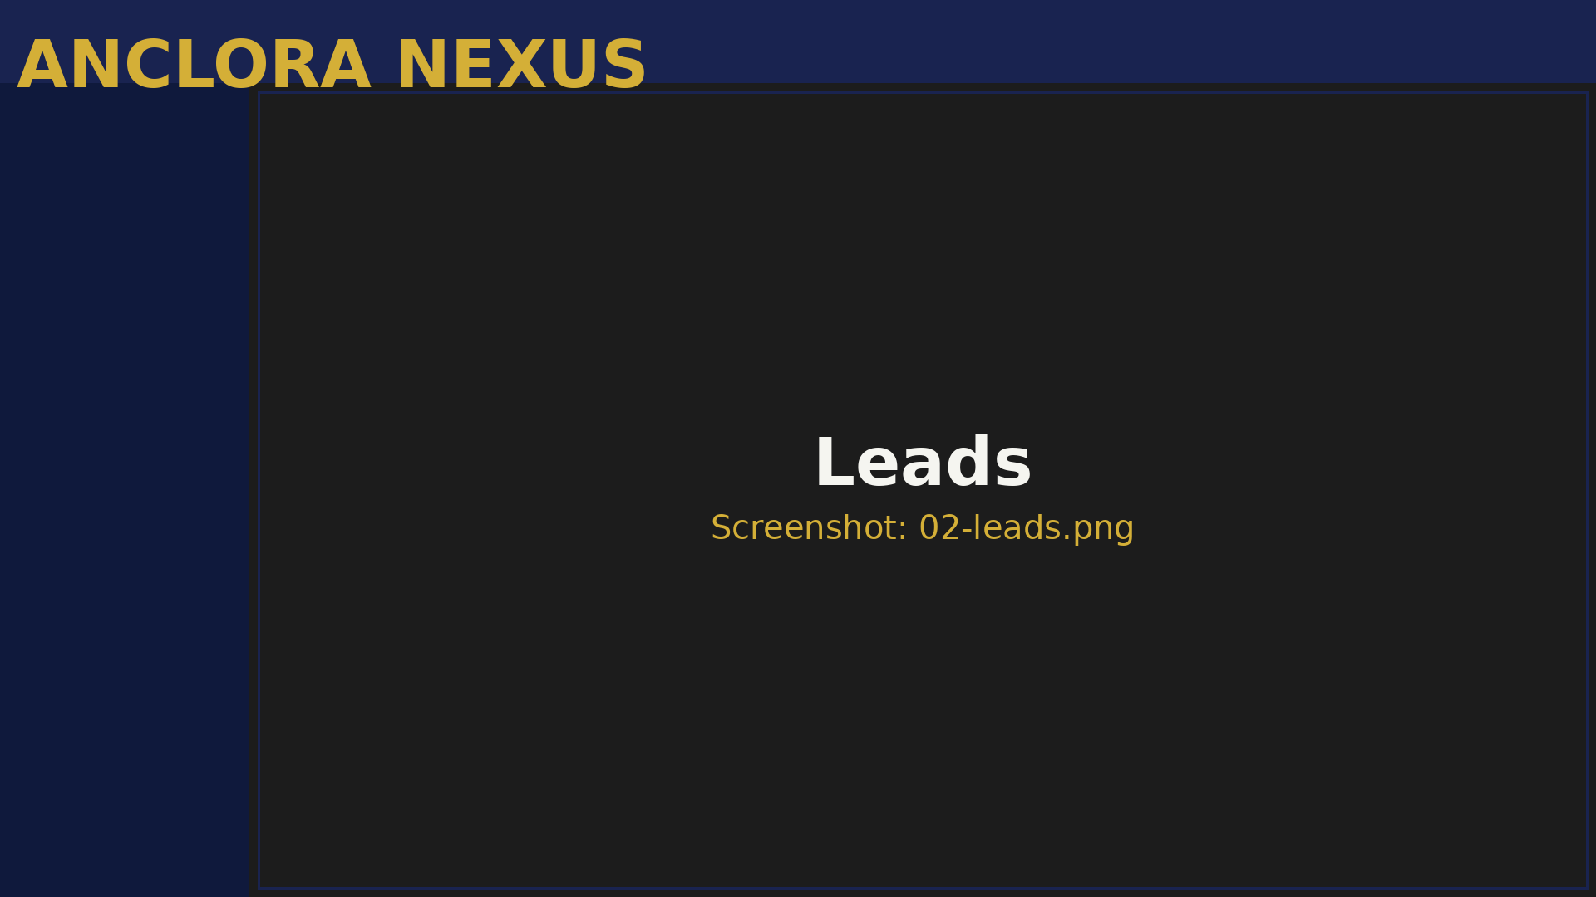
Figura: 3.2 Leads

Ruta: `/leads`
Acceso: Owner, Manager, Agent

#### Propósito

Gestión completa del ciclo de vida de leads entrantes, desde captura hasta conversión.

#### Funcionalidad Principal

Tabla de Leads:
- Filtros: estado, prioridad, fuente, fecha
- Columnas: nombre, email, presupuesto, estado, prioridad, última interacción
- Acciones: editar, cambiar estado, crear tarea, marcar como ganado/perdido
Detalle de Lead (Modal):
- Datos de contacto completos
- Historial de interacciones
- Notas privadas
- Propiedades vinculadas
- Tareas asociadas
Estados de Lead:
- **Nuevo:** Recién ingresado, sin contactar
- **Contactado:** Primera interacción realizada
- **Cualificado:** Potencial confirmado
- **Propuesta:** Oferta comercial enviada
- **Ganado:** Convertido en cliente
- **Perdido:** Descartado (con motivo registrado)
#### Cómo Usarlo

Caso: Lead nuevo entra por formulario web

- El lead aparece en **LeadsPulse** (Dashboard) con estado "Nuevo"
- Recibes notificación si tienes alertas habilitadas
- Abre el lead desde Dashboard o desde `/leads`
- Revisa datos: presupuesto, zona de interés, urgencia
- Llama o envía email (registra la interacción)
- Actualiza estado a "Contactado"
- Crea tarea de seguimiento (ej: "Enviar propuestas en 2 días")
- Vincula propiedades que encajen con su perfil
Caso: Cualificar lead contactado

- Filtra leads por estado "Contactado"
- Abre detalle de cada uno
- Verifica que:
- Presupuesto es realista
- Zona de interés está en tu scope
- Timing de compra es < 6 meses
- Si cumple criterios, cambia a "Cualificado"
- Si no cumple, cambia a "Perdido" y registra motivo
Buenas Prácticas:
- No dejes leads en "Nuevo" > 24h
- Registra todas las interacciones (call, email, visita)
- Usa notas privadas para contexto importante
- Actualiza prioridad si cambia situación del lead

3.3 Properties
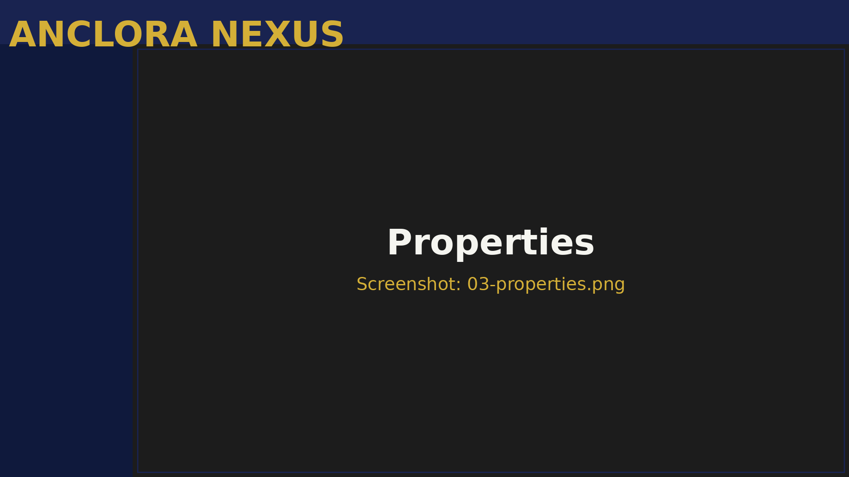
Figura: 3.3 Properties

Ruta: `/properties`
Acceso: Owner, Manager, Agent

#### Propósito

Gestión del inventario de propiedades disponibles para venta o alquiler.

#### Funcionalidad Principal

Tabla de Propiedades:
- Filtros: zona, tipo, precio, estado
- Columnas: dirección, precio, m², tipo, estado, origen
- Acciones: editar, cambiar estado, publicar feed, ver historial
Detalle de Propiedad (Modal):
- Datos técnicos (m², habitaciones, baños)
- Fotos y documentación
- Historial de cambios de precio
- Valoración AI (si disponible)
- Estado de publicación en portales
Estados de Propiedad:
- **Nueva:** Recién captada
- **Valoración:** En proceso de CMA
- **Listada:** Publicada activamente
- **Under Offer:** Con oferta recibida
- **Sold:** Vendida
- **Lost:** Perdida (mandato cancelado, vendida por otro)
#### Cómo Usarlo

Caso: Captar nueva propiedad

- Entra a `/properties`
- Pulsa **Nueva Propiedad**
- Completa formulario:
- Dirección completa
- Zona (ej: Andratx, Calvià)
- Tipo (villa, apartamento, terreno)
- Precio inicial
- M² útiles y construidos
- Habitaciones, baños
- Sube fotos (mínimo 5, recomendado 15+)
- Indica origen (captación propia, StateFox, otro)
- Guarda como "Nueva"
- El sistema asigna ID único
Caso: Valorar y listar propiedad

- Abre propiedad en estado "Nueva"
- Ejecuta CMA (Comparative Market Analysis):
- Usa datos de RadarTerritorial para contexto
- Compara con propiedades similares en zona
- Valida precio con Owner si es necesario
- Ajusta precio si es necesario
- Cambia estado a "Listada"
- Publica en portales via Feed Orchestrator
- Crea tarea de seguimiento para monitorear visitas
Caso: Gestionar oferta

- Cuando recibes oferta, cambia estado a "Under Offer"
- Registra detalles de la oferta en notas
- Coordina con comprador y vendedor
- Si se acepta y cierra, cambia a "Sold"
- Si se cancela, vuelve a "Listada"

3.4 Tasks
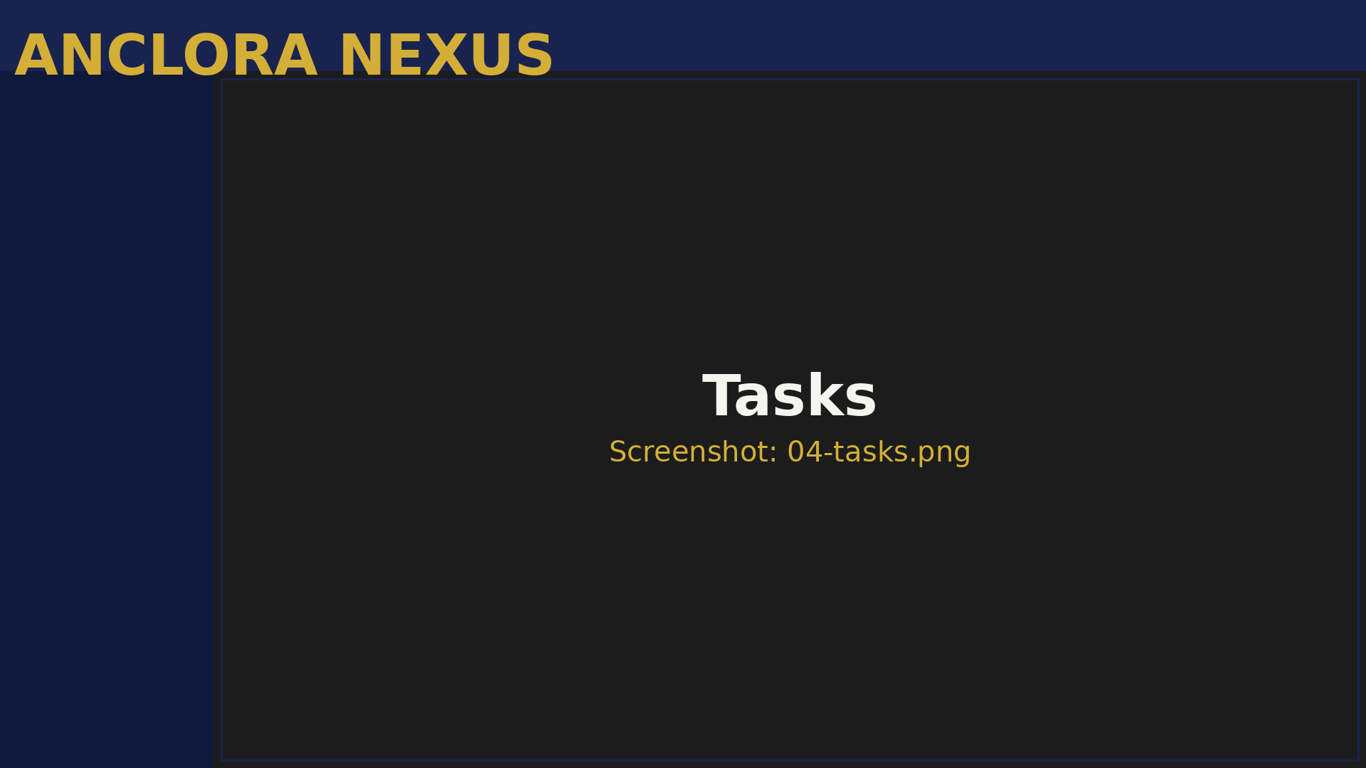
Figura: 3.4 Tasks

Ruta: `/tasks`
Acceso: Owner, Manager, Agent

#### Propósito

Sistema de gestión de tareas para seguimientos comerciales y operativos.

#### Funcionalidad Principal

Tabla de Tareas:
- Filtros: estado, asignado a, fecha vencimiento, prioridad
- Columnas: título, descripción, lead/propiedad asociada, estado, fecha
- Acciones: marcar completada, reprogramar, editar, eliminar
Crear Tarea:
- Título (obligatorio)
- Descripción
- Fecha vencimiento
- Prioridad (low, medium, high)
- Asignar a (si eres Owner/Manager)
- Vincular con lead o propiedad
Estados de Tarea:
- **Pending:** Sin empezar
- **In Progress:** En ejecución
- **Completed:** Completada
- **Cancelled:** Cancelada
#### Cómo Usarlo

Caso: Crear tarea de seguimiento de lead

- Desde detalle de lead, pulsa **Crear Tarea**
- Título: "Llamar a Ana García - seguimiento propuesta"
- Descripción: "Enviar propuestas villas Andratx 800-1M€"
- Fecha: Dentro de 2 días
- Prioridad: High
- Guarda
- La tarea aparece en TasksToday cuando llegue la fecha
Caso: Completar tarea del día

- Abre Dashboard y revisa TasksToday
- Haz clic en la tarea
- Ejecuta la acción (llamada, email, etc.)
- Registra resultado en notas
- Marca como "Completed"
- Si surge nueva acción, crea nueva tarea
Caso: Reprogramar tarea

- Si no puedes completar una tarea hoy
- Abre la tarea
- Pulsa **Editar**
- Ajusta fecha vencimiento
- Añade nota explicando por qué se reprograma
- Guarda
Buenas Prácticas:
- Sé específico en el título (no "Llamar lead" sino "Llamar Ana García - seguimiento propuesta")
- Vincula siempre con lead o propiedad
- No acumules tareas vencidas (completa o reprograma con criterio)
- Usa prioridades correctamente (no todo es High)

3.5 Team
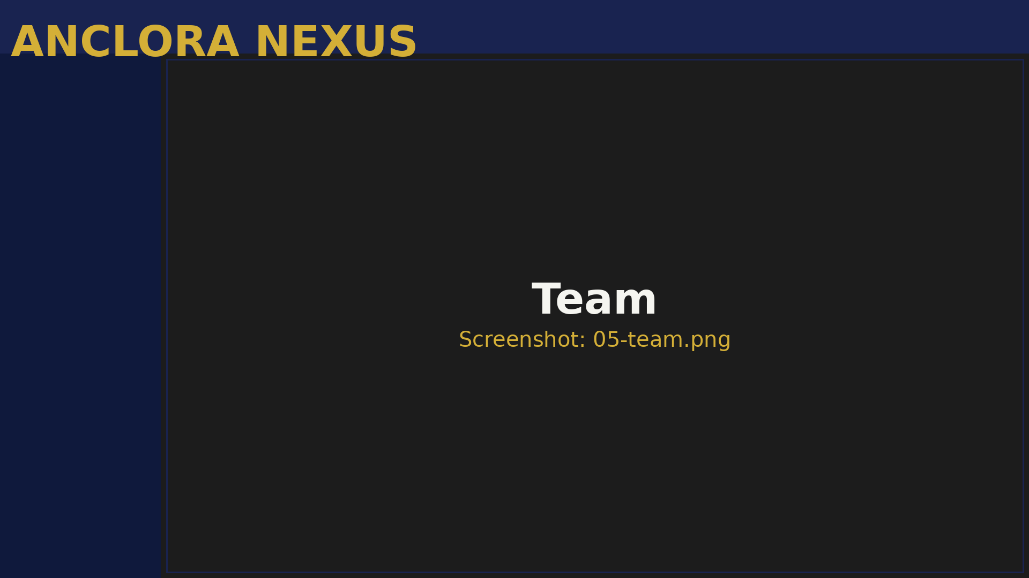
Figura: 3.5 Team

Ruta: `/team`
Acceso: Owner (full), Manager (read-only)

#### Propósito

Gestión de miembros de la organización, roles y permisos.

#### Funcionalidad Principal

Tabla de Miembros:
- Columnas: nombre, email, rol, estado, fecha invitación
- Acciones (Owner): invitar, cambiar rol, suspender, eliminar
Roles Disponibles:

Rol | Permisos
**Owner** | Control total: gestión de equipo, configuración org, acceso a todo
**Manager** | Gestión operativa: leads, propiedades, tareas, visualización de métricas
**Agent** | Ejecución: leads asignados, tareas propias, propiedades (solo lectura)

Estados de Membresía:
- **Active:** Operativo, puede iniciar sesión
- **Pending:** Invitado, pendiente de aceptar
- **Suspended:** Bloqueado temporalmente
- **Removed:** Fuera de la organización
#### Cómo Usarlo (Owner)

Caso: Invitar nuevo miembro

- Entra a `/team`
- Pulsa **Invitar Miembro**
- Introduce email del nuevo miembro
- Selecciona rol (Agent por defecto)
- Pulsa **Enviar Invitación**
- El miembro recibe email con enlace
- Aparece en tabla con estado "Pending"
- Cuando acepte, pasa a "Active"
Caso: Cambiar rol de miembro

- Localiza el miembro en la tabla
- Pulsa **Editar**
- Selecciona nuevo rol
- Confirma el cambio
- El miembro verá cambios al recargar sesión
Caso: Suspender cuenta

- Si un miembro necesita acceso temporal bloqueado
- Pulsa **Suspender** en su fila
- Confirma acción
- Estado cambia a "Suspended"
- El miembro no podrá iniciar sesión
- Para reactivar, pulsa **Reactivar**
Buenas Prácticas:
- Asigna el rol mínimo necesario (principio de privilegio mínimo)
- Revisa periódicamente membresías "Pending" antiguas
- Documenta motivo al suspender/eliminar miembros
- Mantén siempre al menos 1 Owner activo

4. Sección INTELLIGENCE

4.1 Prospection studio (Legacy)

Ruta: `/prospection`
Acceso: Owner, Manager
Estado: Deprecated - Usar Prospection operativa

4.2 Prospection operativa
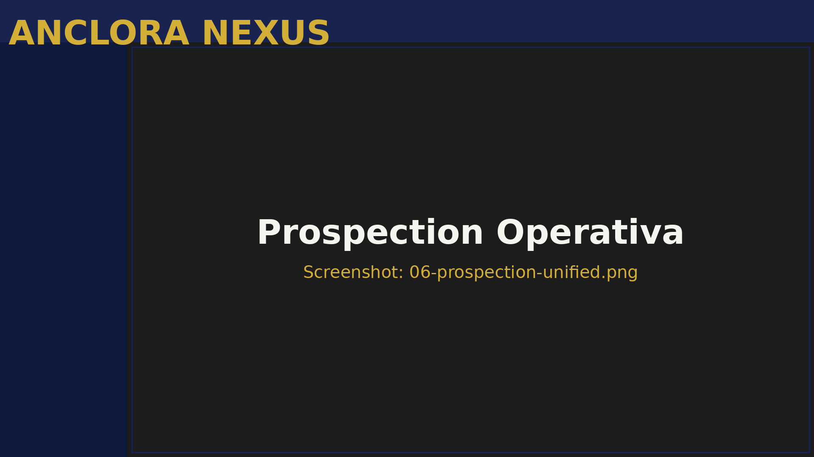
Figura: 4.2 Prospection operativa

Ruta: `/prospection-unified`
Acceso: Owner, Manager, Agent

#### Propósito

Cola de trabajo unificada para prospección buyer-side: matching, seguimiento y cierre.

#### Funcionalidad Principal

Tres Colas de Trabajo:

- **Cola de Cierre**
- Matches con score alto (70-100)
- Priorizados para contacto inmediato
- Estados: candidate → contacted → viewing → negotiating → offer → closed
- **Captación Prioritaria**
- Propiedades con high-ticket score > 75
- Pendientes de match con buyers
- Requieren enriquecimiento de datos
- **Seguimiento de Buyers**
- Buyers activos con motivation score > 60
- Pendientes de match con properties
- Requieren actualización de criterios
Matching Score Explicable:
- 35% ajuste de presupuesto
- 25% ajuste de zona
- 20% ajuste de tipología
- 10% timing de compra
- 10% motivación
#### Cómo Usarlo

Caso: Trabajar cola de cierre

- Entra a `/prospection-unified`
- Revisa matches con score > 80
- Ordena por score descendente
- Para cada match:
- Abre detalle (buyer + property)
- Verifica encaje real (más allá del score)
- Contacta buyer si procede
- Registra actividad
- Mueve a siguiente estado del pipeline
- Marca match como "contacted"
- Crea tarea de seguimiento
Caso: Avanzar match por pipeline

Estados del pipeline de prospection:
- **Candidate:** Match detectado, sin contacto
- **Contacted:** Buyer contactado, presentada propiedad
- **Viewing:** Visita programada o realizada
- **Negotiating:** Oferta en negociación
- **Offer:** Oferta formal presentada
- **Closed:** Operación cerrada (éxito)
- **Dropped:** Match descartado (motivo registrado)
Acciones por estado:
- **Candidate → Contacted:**
- Llama/email al buyer
- Presenta la propiedad matched
- Registra resultado del contacto
- **Contacted → Viewing:**
- Buyer muestra interés
- Programa visita
- Registra fecha/hora
- **Viewing → Negotiating:**
- Visita realizada, feedback positivo
- Buyer quiere hacer oferta
- Inicia negociación
- **Negotiating → Offer:**
- Términos acordados
- Oferta formal presentada por escrito
- **Offer → Closed:**
- Oferta aceptada
- Contrato firmado
- Operación cerrada

4.3 Seller Pipeline
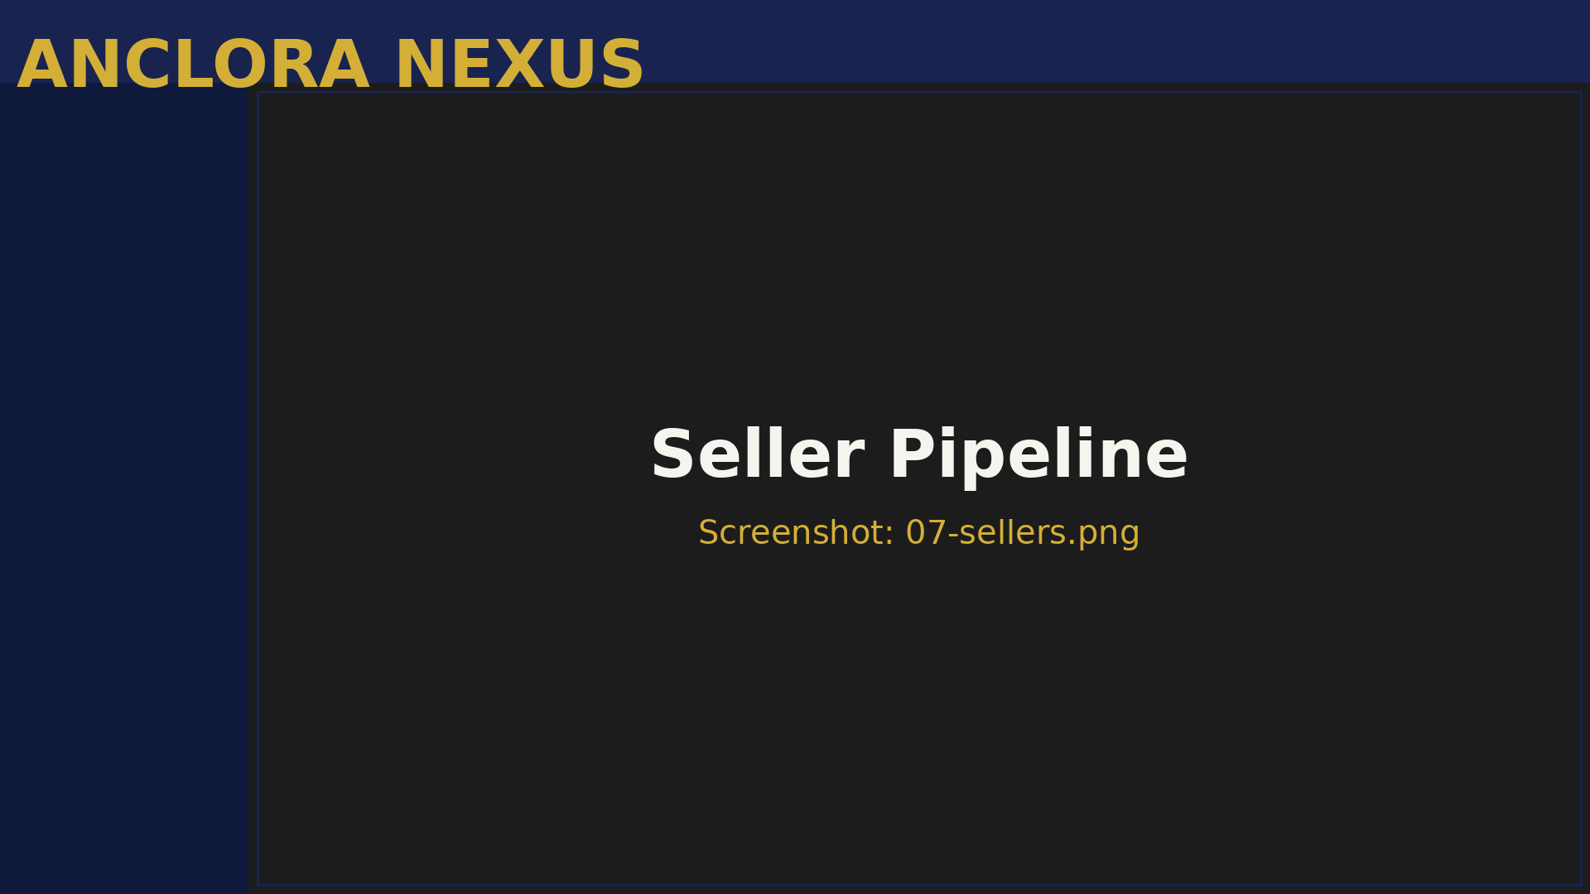
Figura: 4.3 Seller Pipeline

Ruta: `/sellers`
Acceso: Owner, Manager, Agent

#### Propósito

Motor de adquisición de vendedores mediante detección inteligente de FSBOs, propiedades estancadas y señales de motivación de venta.

#### Funcionalidad Principal

Tabla de Sellers:
- Columnas: nombre/empresa, propiedad, zona, precio, prioridad, estado, fuente
- Filtros: zona, estado, prioridad (1-5), fuente
- Acciones: ver detalle, cambiar estado, crear interacción, generar dossier
Prioridades de Seller:
- **P5 (Whale):** Alto valor + alta urgencia → mandato casi seguro
- **P4:** Alto potencial → seguimiento intensivo
- **P3:** Potencial medio → nutrición activa
- **P2:** Potencial bajo → seguimiento pasivo
- **P1:** Frío → backlog
Estados de Seller:
- **Detected:** Recién detectado por fuente (StateFox, scraping)
- **Contacted:** Primer contacto realizado
- **Qualified:** Verificado potencial real
- **Proposal:** Propuesta de mandato enviada
- **Mandate:** Mandato exclusivo firmado
- **Lost:** Oportunidad perdida
Fuentes de Sellers:
- **StateFox Telegram:** Capturas desde canal Telegram
- **StateFox Discovery:** Análisis de conversaciones Telegram
- **FSBO Scraper:** Portales inmobiliarios
- **Manual:** Ingreso manual del equipo
#### Cómo Usarlo

Caso: Revisar nuevos sellers detectados

- Entra a `/sellers`
- Filtra por estado "Detected"
- Ordena por prioridad descendente (P5 primero)
- Para cada seller P5:
- Abre detalle
- Revisa datos de propiedad
- Lee contexto de detección
- Valida señales de motivación
- Si procede, marca como "Contacted" y llama inmediatamente
Caso: Contactar seller prioritario

- Seller P5 o P4 en estado "Detected"
- Abre drawer de detalle
- Revisa:
- Propiedad (precio, zona, tipo, estado)
- Señales de motivación (días en mercado, precio vs CMA)
- Canales de contacto disponibles (email, teléfono, WhatsApp)
- Prepara copy de captación usando insights de RadarTerritorial
- Contacta por canal preferente
- Registra interacción:
- Canal usado
- Resultado (interesado, rechazó, sin respuesta)
- Notas relevantes
- Cambia estado según resultado:
- Si interesado → "Qualified"
- Si rechaza → "Lost"
- Si sin respuesta → mantener "Contacted", crear tarea seguimiento
Caso: Proponer mandato

- Seller en estado "Qualified"
- Has validado:
- Propiedad real y verificable
- Motivación genuina de venta
- Precio realista (o ajustable)
- Genera dossier de captación:
- Usa widget "Whale Dossier" en detalle
- Incluye CMA de zona
- Incluye propuesta de valor eXp
- Envía propuesta de mandato exclusivo
- Cambia estado a "Proposal"
- Crea tarea de seguimiento a 3-5 días
Caso: Firmar mandato

- Seller acepta propuesta
- Coordina firma de mandato
- Cambia estado a "Mandate"
- Crea propiedad correspondiente en `/properties`
- Vincula seller con propiedad
- Celebra el éxito 🎉
Memoria Semántica del Seller:

Cada seller P5 (Whale) tiene memoria semántica que registra:
- Todas las interacciones
- Contexto de conversaciones
- Objeciones y respuestas
- Evolución de la relación
Para usar la memoria:
- Abre drawer de seller
- Ve a pestaña "Memoria"
- Haz query: "¿Cuáles fueron sus objeciones principales?"
- El sistema te devuelve contexto relevante
- Usa esto para personalizar siguiente interacción

4.4 Opportunity Ranking
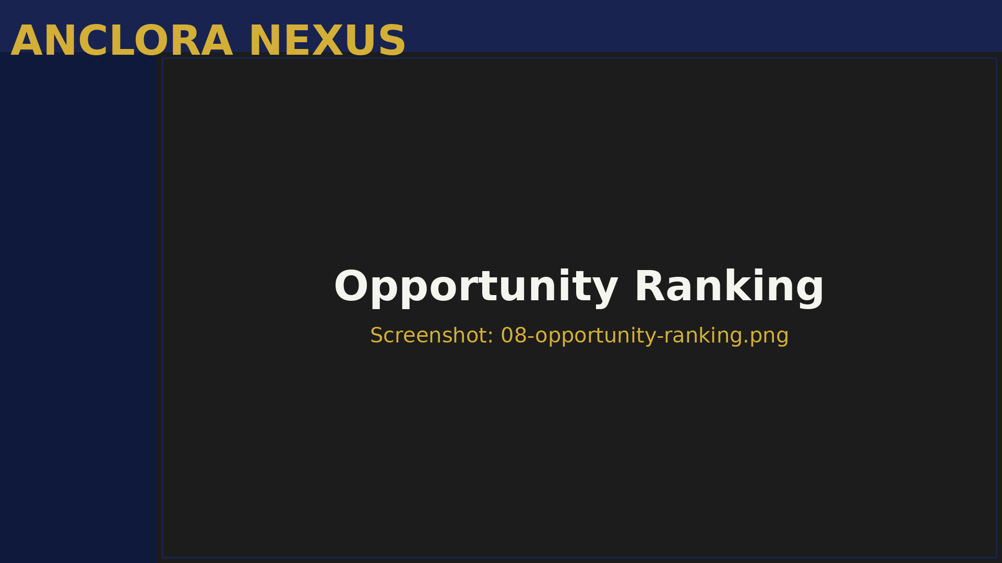
Figura: 4.4 Opportunity Ranking

Ruta: `/opportunity-ranking`
Acceso: Owner, Manager

#### Propósito

Ranking explicable de todas las oportunidades activas (leads, sellers, matches) priorizadas por scoring IA.

#### Funcionalidad Principal

Tabla de Oportunidades:
- Columnas: tipo (lead/seller/match), nombre, score, breakdown, estado, acción recomendada
- Filtros: tipo, score mínimo, estado
- Scoring explicable con breakdown visual
Tipos de Oportunidades:
- **Leads:** Score de conversión (presupuesto + zona + timing + motivación)
- **Sellers:** Score de captación (valor propiedad + urgencia + zona + fuente)
- **Matches:** Score de cierre (ajuste buyer-property)
#### Cómo Usarlo

- Entra a `/opportunity-ranking`
- Revisa top 10 oportunidades
- Para cada una, verifica breakdown del score
- Ejecuta acción recomendada
- Usa este ranking para priorizar tu día
Ejemplo de Breakdown:

Seller "Villa Andratx - Calle Mar":
- Score total: 87/100
- Breakdown:
- Valor propiedad (€1.2M): 35/35 ✓
- Urgencia (120 días en mercado): 23/25 ✓
- Zona premium (Andratx): 20/25 ✓
- Fuente (StateFox Telegram): 9/15 ⚠️
Acción recomendada: Contactar hoy - alta probabilidad de mandato

4.5 Intelligence
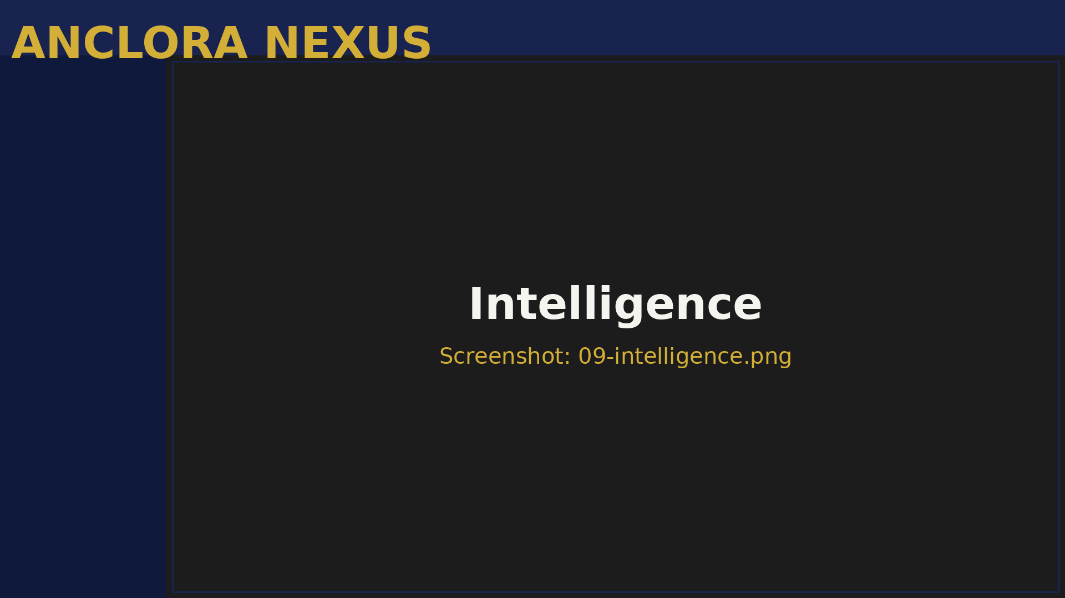
Figura: 4.5 Intelligence

Ruta: `/intelligence`
Acceso: Owner, Manager

#### Propósito

Centro de control de Intelligence con chat conversacional, análisis territorial y status de sync pack NotebookLM.

#### Componentes Principales

1. Chat Console
- Chat conversacional con el orchestrator
- Acepta queries en lenguaje natural
- Ejemplos:
- "¿Cuántos sellers P5 tenemos en Andratx?"
- "Dame un resumen de actividad de esta semana"
- "¿Qué oportunidades hay en Son Ferrer?"
2. Decision Console
- Visualización de decisiones del Governor
- Muestra lógica de routing
- Útil para debugging y transparencia
3. Query Plan Panel
- Plan de query del Router
- Muestra qué fuentes se consultan
- Tiempo estimado de ejecución
4. Territorial Sync Status Card
- Estado del sync pack NotebookLM
- Última sincronización
- Próxima sincronización programada
- Coverage territorial (zonas activas)
5. StateFox Discovery Card
- Último discovery ejecutado
- Sellers detectados
- Señales activas
#### Subpáginas

Intelligence / StateFox Bridge

Ruta: `/intelligence/statefox-bridge`
Propósito: Puente para importar listings desde Telegram StateFox.

Funcionalidad:
- Pega raw text capturado de Telegram
- El sistema parsea:
- Precio
- Zona
- Tipo de propiedad
- Contacto
- Valida estructura
- Importa como seller en estado "Detected"
Cómo usarlo:
- Copia mensaje de Telegram StateFox
- Entra a `/intelligence/statefox-bridge`
- Pega en el textarea
- Pulsa **Parse & Import**
- Revisa preview
- Confirma import
- El seller aparece en `/sellers`
Intelligence / StateFox Discovery

Ruta: `/intelligence/statefox-discovery`
Propósito: Análisis automático de conversaciones Telegram para detectar sellers.

Funcionalidad:
- Discovery automático programado (cada 6h)
- Análisis de patrones de conversación
- Detección de señales de venta
- Scoring de urgencia
Cómo usarlo:
- Entra a `/intelligence/statefox-discovery`
- Revisa último discovery ejecutado
- Ve lista de sellers detectados
- Para cada seller:
- Lee contexto de detección
- Valida si es señal genuina
- Importa a sellers si procede

5. Sección OPERATIONS

5.1 Ingestion
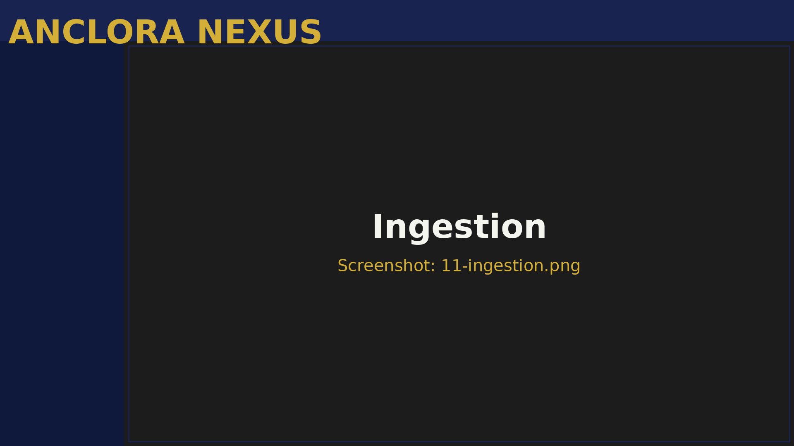
Figura: 5.1 Ingestion

Ruta: `/ingestion`
Acceso: Owner, Manager

#### Propósito

Ingesta unificada seller-side desde múltiples fuentes con contrato canónico y dedupe automático.

#### Funcionalidad Principal

Eventos de Ingesta:
- Tabla de eventos procesados
- Columnas: timestamp, fuente, entity_type (seller_signal), status, dedupe_key
- Estados: pending, processed, failed, duplicated
Conectores Disponibles:
- StateFox Telegram
- StateFox Live Capture
- FSBO Scraper (Idealista, Fotocasa)
- Manual import
#### Cómo Usarlo

- Los eventos se procesan automáticamente
- Revisa esta pantalla para observabilidad
- Filtra por estado "failed" para ver errores
- Filtra por estado "duplicated" para ver dedupe en acción

5.2 Data Quality
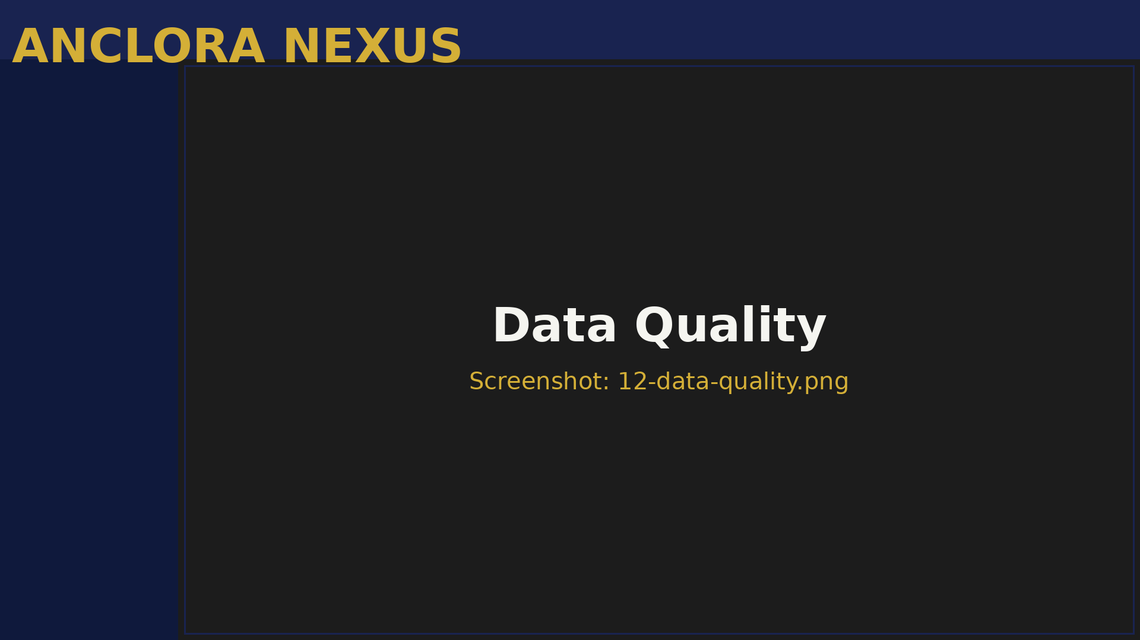
Figura: 5.2 Data Quality

Ruta: `/data-quality`
Acceso: Owner, Manager

#### Propósito

Calidad de datos y resolución de entidades mediante detección de duplicados con scoring explicable.

#### Funcionalidad Principal

Métricas de Calidad:
- % de registros con email válido
- % de registros con teléfono válido
- % de duplicados detectados
- % de duplicados resueltos
Candidatos de Duplicados:
- Pares de registros sospechosos
- Score de similitud (0-100)
- Breakdown: email match, teléfono match, nombre fuzzy match
- Acción: merge (fusionar) o keep both (mantener separados)
#### Cómo Usarlo

- Entra a `/data-quality`
- Revisa métricas globales
- Ve a sección "Candidatos de Duplicados"
- Para cada par:
- Revisa datos de ambos registros
- Verifica score de similitud
- Si son duplicados reales, pulsa **Merge**
- Si son distintos, pulsa **Keep Both**
- Al hacer merge:
- Selecciona registro master (el que se queda)
- Datos del otro se fusionan
- Referencias se actualizan

5.3 Feed Orchestrator
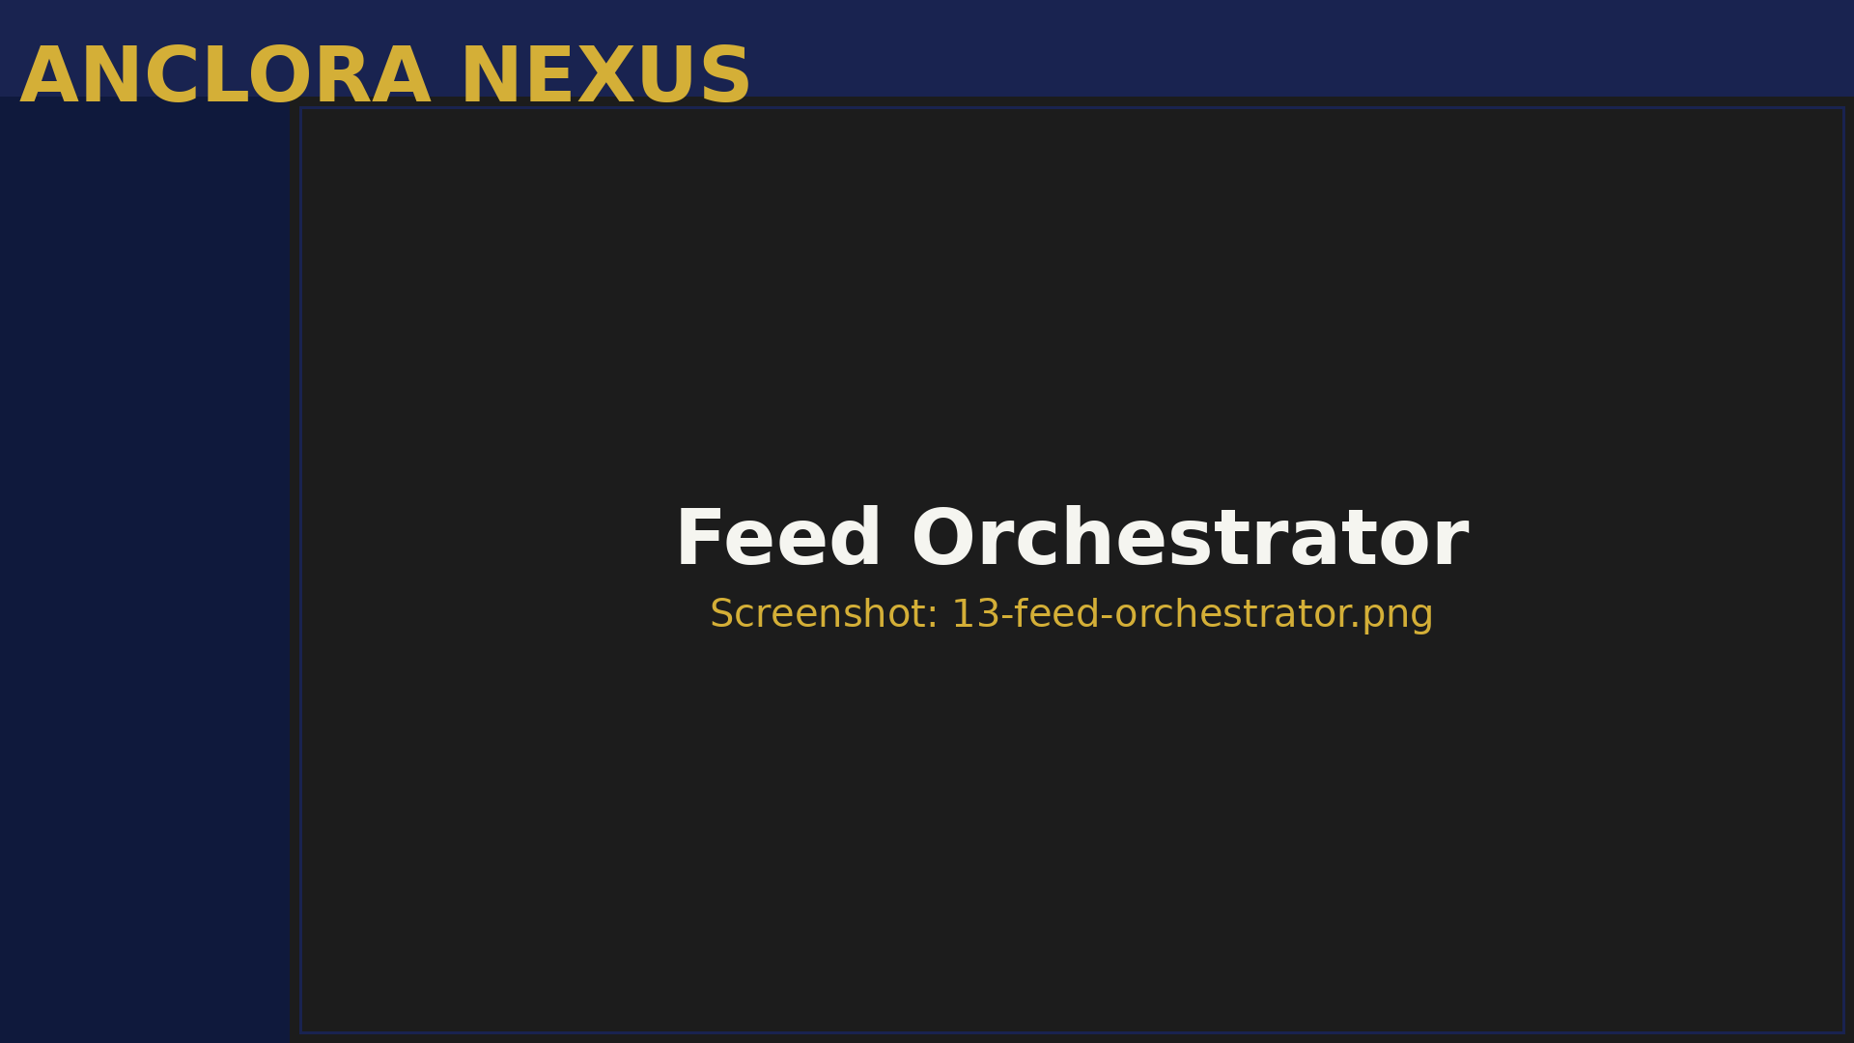
Figura: 5.3 Feed Orchestrator

Ruta: `/feed-orchestrator`
Acceso: Owner, Manager

#### Propósito

Publicación multicanal de propiedades en portales inmobiliarios (Idealista, Fotocasa, etc.) con validación previa.

#### Funcionalidad Principal

Channels Configurados:
- Idealista
- Fotocasa
- (Extensible a más portales)
Validación de Feeds:
- Campos obligatorios completos
- Fotos mínimas (5+)
- Precio dentro de rango razonable
- Descripción > 100 caracteres
Runs de Publicación:
- Historial de ejecuciones
- Estado: success, partial, failed
- Propiedades publicadas
- Issues encontrados
#### Cómo Usarlo

Caso: Publicar propiedad en Idealista

- Asegúrate de que la propiedad en `/properties` está:
- Completa (todos los campos)
- Con fotos (mínimo 5)
- Con descripción profesional
- Entra a `/feed-orchestrator`
- Selecciona channel "Idealista"
- Pulsa **Validate**
- Revisa issues (si hay)
- Corrige issues en `/properties`
- Pulsa **Publish**
- Verifica en "Runs" que status = success

5.4 Automation & Alerting
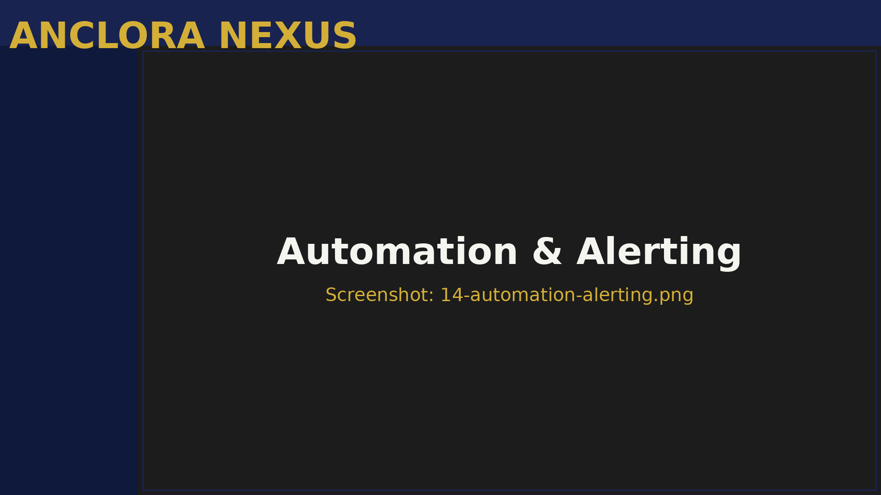
Figura: 5.4 Automation & Alerting

Ruta: `/automation-alerting`
Acceso: Owner

#### Propósito

Automatización con guardarraíles HITL (Human-In-The-Loop) y sistema de alertas operacionales.

#### Funcionalidad Principal

Reglas de Automatización:
- Trigger: evento del sistema
- Condition: criterios a cumplir
- Action: acción a ejecutar
- HITL checkpoint: revisión humana obligatoria antes de acción crítica
Alertas Operacionales:
- Budget > 80% consumido
- Cron territorial no ejecutado en 48h
- Scraping sin cobertura
- Tasa de error > 10% en skill
#### Cómo Usarlo

Caso: Crear regla de automatización

- Entra a `/automation-alerting`
- Pulsa **Nueva Regla**
- Configura:
- Trigger: "Nuevo seller P5 detectado"
- Condition: "Zona = Andratx AND Precio > €800k"
- Action: "Crear tarea urgente asignada a Owner"
- HITL: "Requerir aprobación antes de contactar"
- Guarda regla
- La próxima vez que se detecte un seller que cumpla, se ejecuta
Caso: Revisar alertas activas

- Entra a `/automation-alerting`
- Ve sección "Alertas Activas"
- Para cada alerta:
- Lee detalle
- Pulsa **Acknowledge** si ya lo sabes
- Pulsa **Resolve** si lo solucionaste
- Alertas críticas no se pueden ignorar hasta resolver

5.5 Command Center
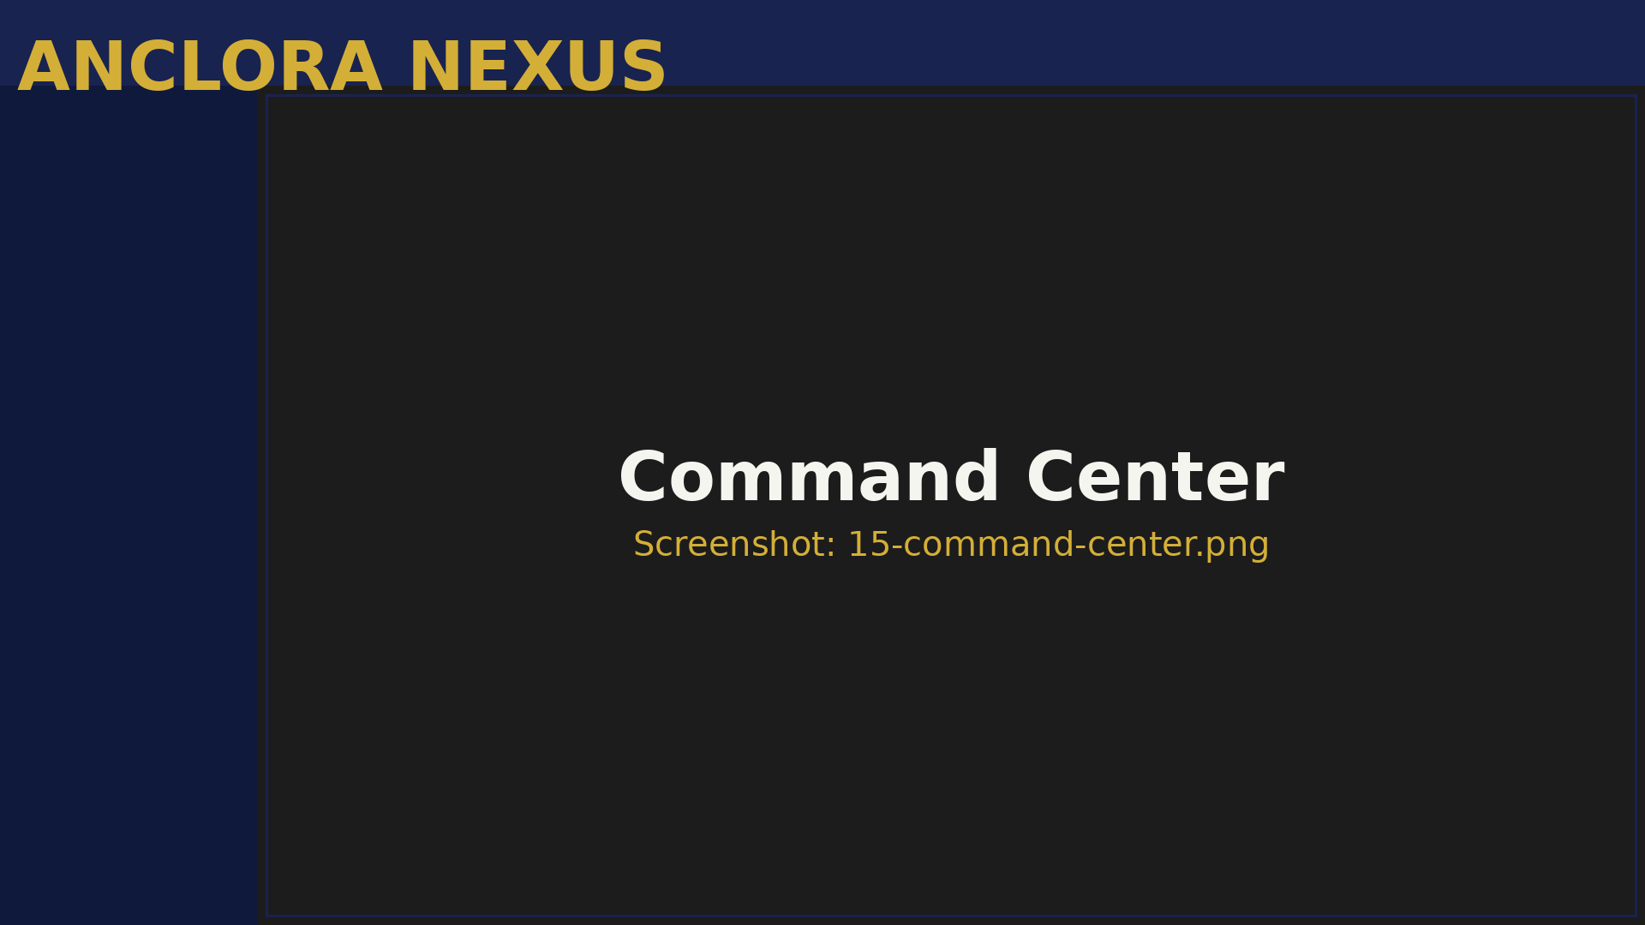
Figura: 5.5 Command Center

Ruta: `/command-center`
Acceso: Owner

#### Propósito

KPIs ejecutivos y métricas de negocio en un dashboard de alto nivel para toma de decisiones estratégicas.

#### Funcionalidad Principal

Snapshot Ejecutivo:
- Leads: total, tasa conversión, pipeline value
- Sellers: total, P5 activos, mandatos firmados este mes
- Properties: inventario, bajo oferta, vendidas este mes
- Matches: activos, tasa cierre, comisión estimada
Trends Históricos:
- Gráficos de tendencia (últimos 30/60/90 días)
- Comparativa periodo anterior
- Detección de anomalías
FinOps:
- Budget LLM mensual
- Consumo por capability (reasoning, synthesis, classification)
- Proyección fin de mes
- Hard stops activos
#### Cómo Usarlo

Caso: Revisión semanal de negocio (Owner)

- Lunes a primera hora, abre `/command-center`
- Revisa snapshot ejecutivo:
- ¿Estamos generando suficientes leads?
- ¿Cuántos sellers P5 tenemos activos?
- ¿Cuántos mandatos firmamos esta semana?
- ¿Cuál es el pipeline value total?
- Compara con semana anterior
- Identifica tendencias:
- Si leads caen → priorizar prospección
- Si sellers P5 están altos pero mandatos bajos → revisar copy de captación
- Si matches altos pero cierres bajos → revisar proceso de follow-up
- Toma decisiones estratégicas basadas en datos

5.6 Deal Margin Simulator
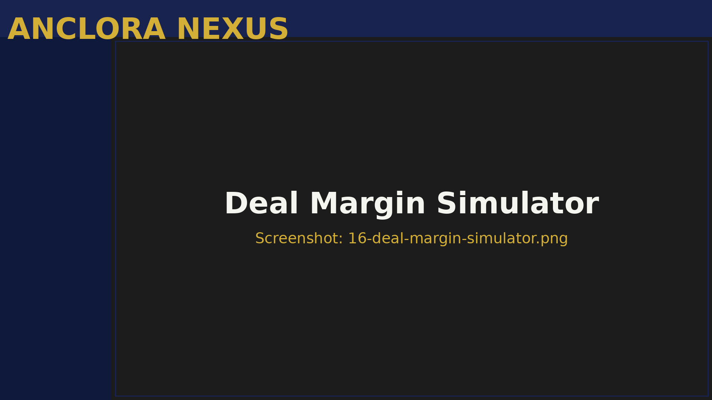
Figura: 5.6 Deal Margin Simulator

Ruta: `/deal-margin-simulator`
Acceso: Owner, Manager

#### Propósito

Simulador de margen por operación para calcular comisiones, costos y beneficio neto.

#### Funcionalidad Principal

Inputs:
- Precio de venta
- % comisión (default: 3%)
- Costos variables (marketing, staging, etc.)
- Costos fijos
Outputs:
- Comisión bruta
- Costos totales
- Margen neto
- % de margen
Comparación de Escenarios:
- Simula múltiples escenarios
- Compara side-by-side
- Identifica escenario óptimo
#### Cómo Usarlo

Caso: Calcular margen de operación

- Entra a `/deal-margin-simulator`
- Introduce:
- Precio venta: €1,200,000
- Comisión: 3% (€36,000)
- Costos variables: €2,000 (fotografía profesional, staging virtual)
- Costos fijos: €500 (administrativos)
- Pulsa **Simulate**
- Resultado:
- Comisión bruta: €36,000
- Costos totales: €2,500
- Margen neto: €33,500
- % margen: 92.9%
Caso: Comparar escenarios

- Simula escenario base (comisión 3%)
- Pulsa **Add Scenario**
- Simula escenario alternativo (comisión 2.5%)
- Compara resultados
- Decide cuál negociar con el cliente

5.7 Source Observatory
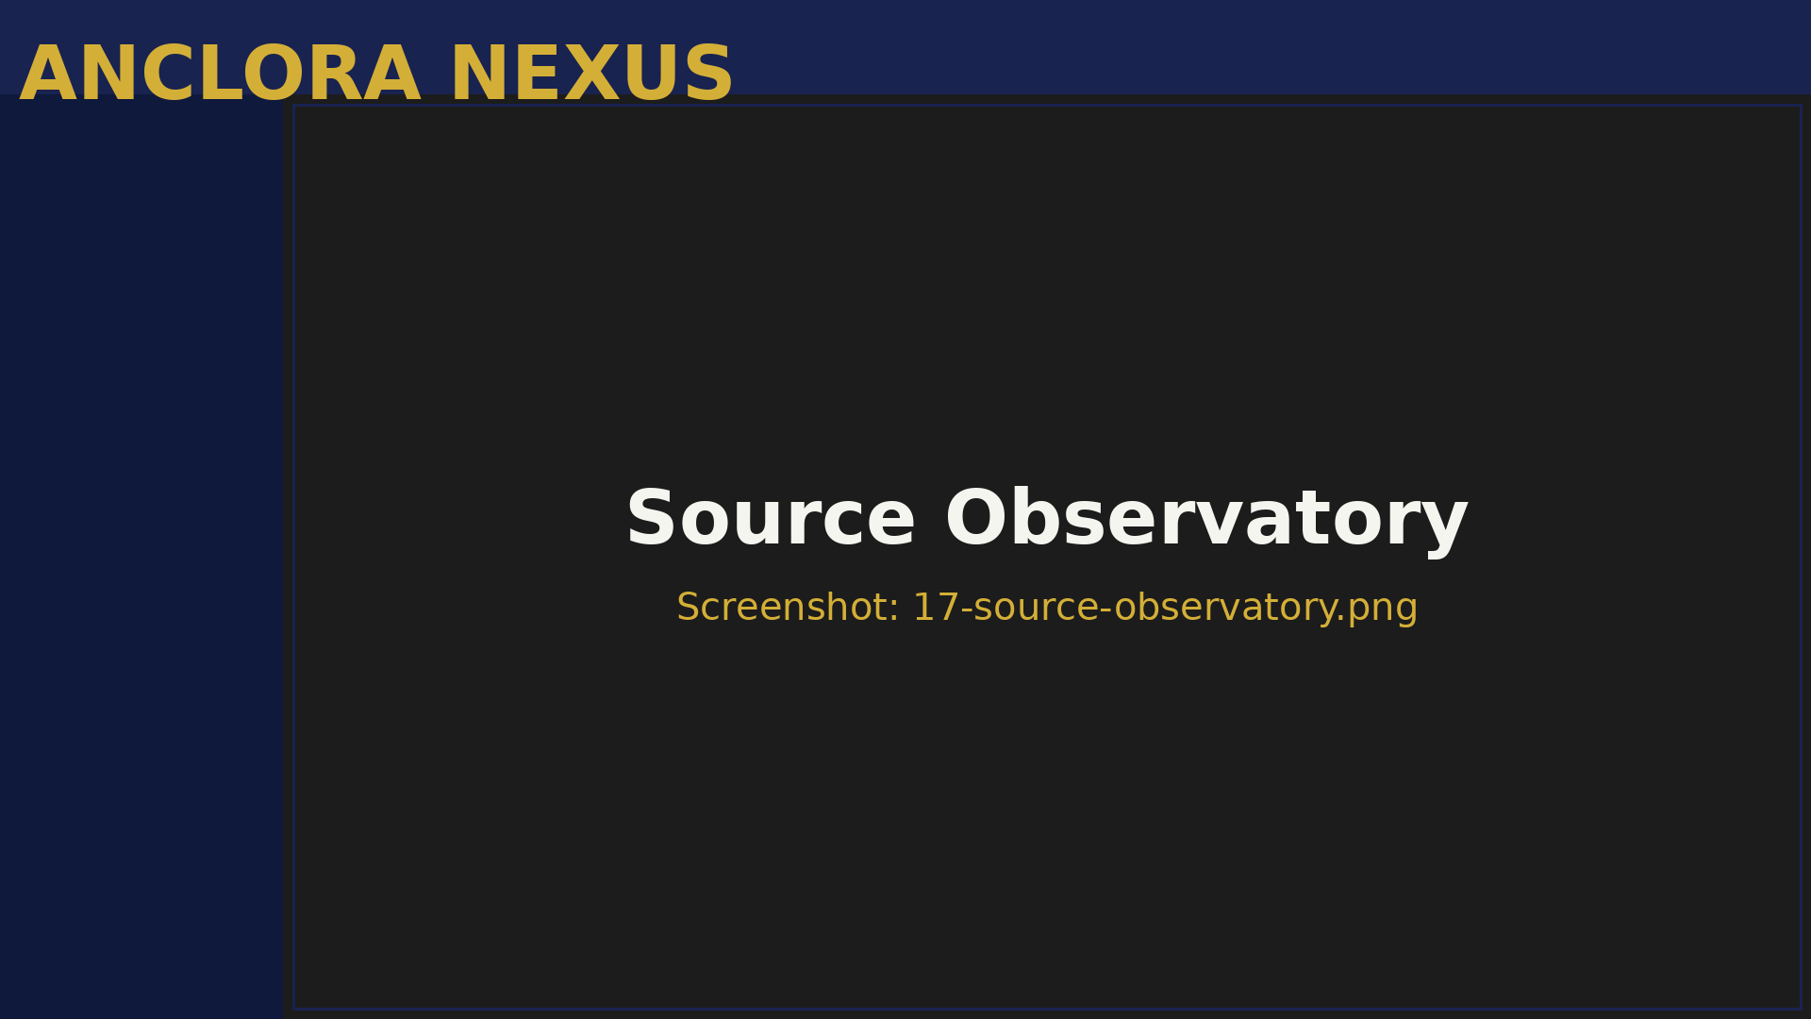
Figura: 5.7 Source Observatory

Ruta: `/source-observatory`
Acceso: Owner, Manager

#### Propósito

Observatorio de performance de fuentes de leads para optimizar inversión en canales de adquisición.

#### Funcionalidad Principal

Métricas por Fuente:
- Fuente (web form, StateFox, referidos, etc.)
- Leads generados
- Tasa de conversión
- Costo por lead (CPL)
- Costo por adquisición (CPA)
- ROI
Gráficos:
- Distribución de leads por fuente
- Evolución temporal por fuente
- Comparativa de conversión
#### Cómo Usarlo

Caso: Evaluar ROI de fuentes

- Entra a `/source-observatory`
- Ordena fuentes por ROI descendente
- Identifica:
- Fuentes con ROI alto → escalar inversión
- Fuentes con ROI bajo → optimizar o pausar
- Analiza tasa de conversión:
- Si conversión baja → revisar calidad de leads
- Si conversión alta → priorizar seguimiento
- Toma decisiones de inversión basadas en datos

6. Casos de Uso Prácticos

6.1 Por Rol: Owner

#### Caso 1: Revisión Semanal de Negocio

Objetivo: Evaluar salud comercial en 20 minutos y asignar prioridades al equipo.

Pasos:
- Lunes 9:00h, abre **Command Center**
- Revisa snapshot ejecutivo:
- Leads: 25 esta semana (vs 30 semana anterior) ⚠️
- Sellers P5: 8 activos (excelente) ✓
- Mandatos firmados: 2 este mes (objetivo: 3) ⚠️
- Matches activos: 45 (20 con score > 80) ✓
- Abre **Dashboard** y revisa **AgentStream**:
- prospection_weekly ejecutado OK ✓
- recap_weekly ejecutado OK ✓
- territorial_sync hace 5 días ⚠️ → programar refresh
- Abre **Leads** y filtra por "Nuevo" sin atender:
- 3 leads nuevos sin contactar > 24h ❌
- Asigna a Manager para seguimiento urgente
- Abre **Sellers** y filtra por P5 en "Detected":
- 2 sellers P5 sin contactar
- Asigna a ti mismo para contacto hoy
- Crea tareas para equipo:
- Manager: "Contactar 3 leads nuevos urgente"
- Agent: "Follow-up 5 matches score > 85"
- Ejecuta refresh territorial en `/intelligence`
- Cierra semana con plan claro
Resultado esperado:
- Tablero limpio de tareas críticas
- Prioridades claras por miembro
- Pipeline con acciones concretas para generar cierres
#### Caso 2: Optimizar Inversión en Fuentes

Objetivo: Decidir dónde invertir presupuesto de marketing.

Pasos:
- Abre **Source Observatory**
- Revisa ROI por fuente (últimos 30 días):
- Web form: 25 leads, conversión 20%, CPL €15, ROI 400% ✓
- Facebook Ads: 40 leads, conversión 5%, CPL €30, ROI 50% ⚠️
- StateFox: 15 sellers, conversión 40%, CPL €0, ROI ∞ ✓
- Referidos: 5 leads, conversión 60%, CPL €0, ROI ∞ ✓
- Decisiones:
- **Escalar:** Web form (ROI alto), referidos (conversión alta)
- **Optimizar:** Facebook Ads (conversión baja) → revisar targeting
- **Mantener:** StateFox (fuente orgánica de alto valor)
- Ajusta presupuesto:
- Reduce Facebook Ads de €1200/mes a €600/mes
- Aumenta inversión en SEO (web form) de €800 a €1400/mes
- Comunica cambios al equipo
Resultado esperado:
- Budget optimizado según datos reales
- Mayor ROI global
- Reducción de CPL promedio

6.2 Por Rol: Manager

#### Caso 1: Gestión Diaria de Leads

Objetivo: Convertir leads en oportunidades activas en < 2h.

Pasos:
- 9:00h, abre **Dashboard**
- Revisa **LeadsPulse**:
- 3 leads nuevos detectados
- Lead 1: P4, presupuesto €900k, zona Andratx ⭐
- Lead 2: P3, presupuesto €500k, zona Calvià
- Lead 3: P2, presupuesto €300k, zona Son Ferrer
- Prioriza Lead 1 (P4):
- Abre detalle
- Lee notas: "Busca villa con vistas, máximo 3 meses"
- Verifica email y teléfono disponibles
- Llama inmediatamente:
- Presenta Anclora y eXp
- Confirma presupuesto y criterios
- Agenda visita para mañana
- Registra interacción:
- Canal: phone
- Resultado: interesado, visita agendada
- Notas: "Prefiere vistas mar, flexible en m²"
- Actualiza estado a "Cualificado"
- Vincula con 3 propiedades de portfolio que encajan
- Crea tarea: "Enviar dossier 3 villas a Lead 1 hoy 14:00h"
- Repite con Lead 2 y 3 (emails si no contestan teléfono)
Resultado esperado:
- Leads atendidos < 2h desde entrada
- Aumento de ratio de contacto efectivo
- Pipeline lleno de oportunidades activas
#### Caso 2: Desbloquear Pipeline de Propiedades

Objetivo: Mover propiedades estancadas en "Valoración".

Pasos:
- Abre **Dashboard** y revisa **PropertyPipeline**
- Detecta: 8 propiedades en "Valoración" (cuello de botella)
- Abre **Properties** y filtra por estado "Valoración"
- Para cada propiedad:
- Verifica datos completos (dirección, m², fotos)
- Si faltan datos → contacta propietario para completar
- Si datos completos → ejecuta CMA:
- Usa **RadarTerritorial** para contexto de zona
- Compara con propiedades similares
- Calcula precio recomendado
- Registra CMA en notas de propiedad
- Cambia estado a "Listada"
- Para propiedades listadas, publica en portales:
- Abre **Feed Orchestrator**
- Selecciona Idealista
- Valida cada propiedad
- Pulsa **Publish**
- Crea tareas de seguimiento:
- "Monitorear visitas Idealista - Villa Andratx" (en 3 días)
Resultado esperado:
- Pipeline desbloqueado
- 8 propiedades publicadas activamente
- Mayor visibilidad en portales

6.3 Por Rol: Agent

#### Caso 1: Ejecución de Tareas del Día

Objetivo: Completar tareas asignadas sin acumular backlog.

Pasos:
- 9:00h, abre **Dashboard**
- Revisa **TasksToday**:
- 5 tareas pendientes
- 2 vencidas (ayer) ❌
- 3 de hoy
- Ordena mentalmente por impacto comercial:
- Tarea 1 (vencida): "Llamar Ana García - seguimiento propuesta" → URGENTE
- Tarea 2 (hoy): "Enviar dossier villas a Lead X" → ALTA
- Tarea 3 (hoy): "Actualizar fotos propiedad Y" → MEDIA
- Tarea 4 (hoy): "Revisar CMA zona Z" → BAJA
- Tarea 5 (vencida): "Organizar archivos" → BAJA
- Ejecuta Tarea 1:
- Llama a Ana García
- Resultado: "Interesada pero necesita consultar con marido"
- Registra resultado en notas
- Reprograma seguimiento para dentro de 2 días
- Marca como completada (con reprogramación)
- Ejecuta Tarea 2:
- Abre lead X
- Selecciona 3 villas del portfolio
- Envía dossier por email
- Registra acción
- Marca como completada
- Ejecuta Tarea 3:
- Abre propiedad Y en `/properties`
- Sube nuevas fotos (7 fotos HD)
- Actualiza descripción
- Guarda cambios
- Marca tarea como completada
- Tareas 4 y 5 (no críticas):
- Reprograma para mañana
- Añade nota: "Priorizado tareas comerciales"
Resultado esperado:
- Cero tareas críticas vencidas
- Follow-ups comerciales ejecutados
- Backlog gestionado con criterio
#### Caso 2: Follow-up de Match Activo

Objetivo: Avanzar match por pipeline hasta visita.

Pasos:
- Abre **Prospection operativa**
- Filtra por "Contacted" (matches ya contactados)
- Localiza match "Ana García - Villa Andratx" (score 88)
- Abre detalle del match
- Revisa última interacción:
- Fecha: hace 3 días
- Canal: email
- Resultado: "Interesada, quiere saber más"
- Acción de seguimiento:
- Llama a Ana
- Presenta villa en detalle
- Responde preguntas
- Propone visita para este viernes
- Ana acepta visita:
- Registra actividad: "Visita programada viernes 14:00h"
- Cambia estado match a "Viewing"
- Crea tarea: "Preparar villa para visita viernes"
- Crea tarea: "Llamar Ana viernes 13:00h para confirmar"
Resultado esperado:
- Match avanzado en pipeline
- Visita programada
- Mayor probabilidad de cierre

7. Troubleshooting

7.1 Errores Comunes

#### Error: "Email o contraseña incorrectos"

Causa: Credenciales inválidas o usuario no existe.

Solución:
- Verifica que el email sea correcto (sin espacios, minúsculas)
- Verifica que la contraseña sea correcta
- Si olvidaste la contraseña:
- Pulsa "Olvidé mi contraseña"
- Introduce email
- Revisa tu bandeja (y spam)
- Sigue el enlace de recuperación
- Si persiste:
- Verifica que tu cuenta esté creada
- Contacta al Owner para verificar tu membresía
#### Error: "Acceso restringido" en módulo Team

Causa: Tu rol no tiene permisos para gestionar equipo.

Solución:
- Verifica tu rol en **Profile**
- Solo Owner tiene acceso completo a `/team`
- Si eres Manager o Agent, no puedes:
- Invitar miembros
- Cambiar roles
- Suspender cuentas
- Si necesitas estos permisos:
- Contacta al Owner
- Solicita promoción a Owner (si aplica)
- El Owner puede ajustar tu rol desde `/team`
#### Error: "Cuenta inactiva"

Causa: Tu membresía no está activa en la organización.

Solución:
- Tu estado puede ser:
- **Pending:** Invitación no aceptada → acepta invitación
- **Suspended:** Cuenta bloqueada temporalmente → contacta Owner
- **Removed:** Fuera de organización → solicita nueva invitación
- Contacta al Owner:
- Proporciona tu email
- Solicita reactivación
- El Owner puede:
- Reactivar cuenta desde `/team`
- Reenviar invitación
- Crear nueva membresía
#### Error: "No invitado / Invitación requerida"

Causa: Intentas crear cuenta sin invitación válida.

Solución:
- Anclora Nexus es invite-only
- No puedes crear cuenta sin invitación previa
- Solicita invitación al Owner:
- Proporciona tu email
- Especifica tu rol esperado (Agent, Manager)
- El Owner te enviará invitación desde `/team`
- Recibirás email con enlace
- Sigue el enlace para completar registro
#### Error: Login correcto pero no entra al dashboard

Causa: Autenticación exitosa pero membresía no activa o no existe.

Solución:
- Verifica que tu membresía esté activa:
- Pide al Owner que revise tu estado en `/team`
- Debe estar en estado "Active"
- Recarga la página (Ctrl+F5 o Cmd+Shift+R)
- Limpia caché del navegador
- Intenta en modo incógnito
- Si persiste:
- Cierra sesión completamente
- Vuelve a iniciar sesión
- Si aún no funciona:
- Contacta al Tech Lead
- Proporciona: email, rol esperado, timestamp del intento
#### Error: Widget no carga datos (spinner infinito)

Causa: Error en backend, timeout o permisos insuficientes.

Solución:
- Recarga la página (F5)
- Verifica tu conexión a internet
- Abre consola del navegador (F12):
- Ve a pestaña "Console"
- Busca errores en rojo
- Copia el mensaje de error
- Si ves error 403 (Forbidden):
- Tu rol no tiene acceso a esos datos
- Verifica permisos con Owner
- Si ves error 500 (Server Error):
- Error en backend
- Reporta al Tech Lead con:
- Widget afectado
- Hora exacta
- Mensaje de error (screenshot)
#### Error: "Budget limit exceeded"

Causa: Has alcanzado el hard stop de presupuesto LLM mensual.

Solución:
- Este es un hard stop constitucional
- El sistema bloquea automáticamente ejecuciones de agentes
- Opciones:
- **Espera a próximo mes:** El límite se resetea el día 1
- **Solicita ajuste de budget:**
- Contacta al Owner
- Justifica necesidad de aumento
- Owner puede ajustar desde `/command-center` → FinOps
- Mientras tanto:
- Puedes usar funcionalidad manual (sin agentes IA)
- Prioriza tareas críticas
- Reduce ejecuciones no esenciales
#### Error: No puedo subir fotos a propiedad

Causa: Archivo demasiado grande, formato no soportado o permisos de storage.

Solución:
- Verifica formato:
- Soportado: JPG, PNG, WebP
- No soportado: TIFF, BMP, RAW
- Verifica tamaño:
- Máximo por foto: 10MB
- Si es mayor, comprime la imagen:
- Usa herramientas como TinyPNG
- Reduce resolución a 1920x1080 máximo
- Verifica permisos:
- Roles Agent y Manager pueden subir fotos
- Si eres Agent, verifica que no haya política restrictiva
- Si persiste:
- Intenta subir una foto a la vez
- Recarga la página y reintenta
- Contacta al Tech Lead si falla sistemáticamente

7.2 FAQ

#### ¿Puedo usar Anclora Nexus desde móvil?

Respuesta: Sí, la interfaz es responsive y funciona en navegadores móviles.

Recomendación:
- Para mejor experiencia, usa tablet (10"+) o desktop
- En móvil (< 7"), algunos widgets pueden ser difíciles de usar
- Funciones críticas (leads, tareas) están optimizadas para móvil
#### ¿Cómo cambio el idioma de la interfaz?

Respuesta:
- Usa el selector de idioma (🌐) en el header superior derecho
- Idiomas soportados:
- ES (Español) - Default
- EN (English)
- DE (Deutsch)
- RU (Русский)
- El cambio es instantáneo (no requiere recargar)
- Tu preferencia se guarda en localStorage
#### ¿Qué significa cada estado de lead?

Estados disponibles:

Estado | Significado | Siguiente acción típica
**Nuevo** | Lead recién ingresado, sin contactar | Contactar < 24h
**Contactado** | Primera interacción realizada | Cualificar y validar presupuesto
**Cualificado** | Lead con potencial confirmado | Enviar propuestas
**Propuesta** | Oferta comercial enviada | Hacer seguimiento, agendar visita
**Ganado** | Lead convertido en cliente | Cerrar operación
**Perdido** | Lead descartado | Registrar motivo, archivar

#### ¿Puedo exportar datos de la aplicación?

Respuesta: Sí, la mayoría de tablas tienen opción de exportación.

Cómo exportar:
- Ve al módulo (Leads, Properties, Tasks)
- Aplica filtros si quieres exportar solo un subset
- Busca botón "Exportar" (icono 📥)
- Selecciona formato:
- CSV (para Excel, Google Sheets)
- JSON (para procesamiento)
- El archivo se descarga automáticamente
Permisos:
- Owner y Manager: pueden exportar todo
- Agent: puede exportar solo leads/tareas asignadas
Nota: Datos sensibles (contraseñas, API keys) no se incluyen en exports.

#### ¿Con qué frecuencia se actualiza el RadarTerritorial?

Respuesta: Depende del sync pack NotebookLM.

Frecuencia estándar:
- Sync programado: **Cada domingo 18:00h** (cron automático)
- Sync manual: Puedes ejecutarlo on-demand desde `/intelligence`
Cómo verificar última actualización:
- Abre `/intelligence`
- Ve card "Territorial Sync Status"
- Verifica timestamp de última ejecución
Si está desactualizado (> 7 días):
- Ejecuta refresh manual:
- Botón "Refresh Territorial Sync"
- Tiempo estimado: 2-5 minutos
- Si falla:
- Revisa `/automation-alerting` para alertas
- Contacta al Tech Lead
#### ¿Cómo sé si un seller es P5 (Whale)?

Respuesta: El sistema calcula prioridad automáticamente con scoring IA.

Fórmula (simplificada):
- **35%** Valor de propiedad (precio absoluto y €/m²)
- **25%** Urgencia de venta (días en mercado, señales de motivación)
- **25%** Encaje con zona target (Andratx, Calvià premium)
- **15%** Calidad de fuente (StateFox > FSBO > manual)
Umbrales:
- **P5 (Whale):** Score 80-100 → Mandato casi seguro
- **P4:** Score 60-79 → Alto potencial
- **P3:** Score 40-59 → Potencial medio
- **P2:** Score 20-39 → Potencial bajo
- **P1:** Score 0-19 → Frío
Indicadores visuales:
- Badge dorado con "P5" en tabla de sellers
- Notificación automática cuando se detecta nuevo P5
- Aparece primero en ordenación por defecto
#### ¿Qué hago si detecto un error en la aplicación?

Respuesta: Reporta el error con el máximo detalle posible.

Información a incluir:
- **Email afectado:** Tu usuario
- **Módulo y acción exacta:** Ej: "/leads, al intentar cambiar estado de lead"
- **Mensaje de error:** Screenshot o texto completo
- **Hora aproximada:** Ej: "Hoy 10:30h"
- **Navegador y sistema:** Ej: "Chrome 120 en Windows 11"
- **Pasos para reproducir:** Qué hiciste antes del error
Canal de reporte:
- Crea tarea en `/tasks` con título "BUG: [descripción corta]"
- Asigna a Owner
- Owner escalará al Tech Lead si es necesario
Criticidad:
- **Bloqueante:** No puedes trabajar → Reporta inmediatamente (llamada/WA)
- **Alta:** Afecta funcionalidad clave → Reporta hoy
- **Media:** Afecta funcionalidad secundaria → Reporta esta semana
- **Baja:** Cosmético o typo → Reporta cuando tengas tiempo
#### ¿Puedo usar Anclora Nexus offline?

Respuesta: No, Anclora Nexus requiere conexión a internet activa.

Motivo:
- Datos en tiempo real desde Supabase
- Ejecución de agentes IA requiere conectividad
- Sync territorial consume APIs externas
Recomendación:
- Asegura conexión estable antes de trabajar
- Si pierdes conexión, guarda cambios locales cuando vuelva
- Algunos navegadores cachean la UI, pero funcionalidad requiere internet

8. Anexos

8.1 Matriz de Permisos por Rol

Módulo / Acción | Owner | Manager | Agent
**Dashboard** (ver) | ✅ | ✅ | ✅
**Leads** (ver todos) | ✅ | ✅ | ❌ (solo asignados)
**Leads** (crear/editar) | ✅ | ✅ | ✅
**Properties** (ver) | ✅ | ✅ | ✅ (read-only)
**Properties** (crear/editar) | ✅ | ✅ | ❌
**Tasks** (ver todas) | ✅ | ✅ | ❌ (solo asignadas)
**Tasks** (crear/asignar) | ✅ | ✅ | ✅ (solo a sí mismo)
**Team** (ver) | ✅ | ✅ (read-only) | ❌
**Team** (gestionar) | ✅ | ❌ | ❌
**Prospection** (ver) | ✅ | ✅ | ✅
**Sellers** (ver) | ✅ | ✅ | ✅
**Sellers** (contactar) | ✅ | ✅ | ✅
**Intelligence** (ver) | ✅ | ✅ | ❌
**Ingestion** (ver) | ✅ | ✅ | ❌
**Data Quality** (resolver) | ✅ | ✅ | ❌
**Feed Orchestrator** (publicar) | ✅ | ✅ | ❌
**Automation** (gestionar) | ✅ | ❌ | ❌
**Command Center** (ver) | ✅ | ❌ | ❌

8.2 Glosario de Términos

Término | Definición
**CMA** | Comparative Market Analysis - Análisis de mercado comparativo
**FSBO** | For Sale By Owner - Propiedad en venta sin agente
**HITL** | Human-In-The-Loop - Revisión humana obligatoria
**ICP** | Ideal Client Profile - Perfil de cliente ideal
**NotebookLM** | Herramienta de Google para RAG (Retrieval-Augmented Generation)
**P5 (Whale)** | Seller de prioridad máxima (score 80-100)
**RLS** | Row-Level Security - Seguridad a nivel de fila en base de datos
**StateFox** | Canal Telegram para detección de oportunidades seller-side
**Sync Pack** | Paquete de documentos sincronizados con NotebookLM

8.3 Atajos de Teclado

Atajo | Acción
`Ctrl + K` (o `Cmd + K`) | Abrir búsqueda global
`Ctrl + /` | Abrir paleta de comandos
`Escape` | Cerrar modal/drawer
`Ctrl + S` | Guardar cambios (en formularios)
`Ctrl + Enter` | Enviar formulario

9. Información de Contacto y Soporte

Organización: Anclora Private Estates by eXp Realty Spain

Owner: Toni Amengual
- Email: toni@anclora.com
- Teléfono: [Confidencial]
Soporte Técnico:
- Email: tech@anclora.com
- Horario: Lunes a Viernes, 9:00h - 18:00h CET
Reportar Bugs:
- Crear tarea en `/tasks` con prefijo "BUG:"
- Para issues críticos: contacto directo con Owner

10. Historial de Versiones del Manual

Versión | Fecha | Cambios
1.2.3 | 2026-03-10 | Manual completo generado automáticamente con ANCLORA-UMG-001
1.2.2 | 2026-03-05 | Versión manual previa (parcial)

Fin del Manual de Usuario - Anclora Nexus v1.2.3

🤖 Generado con [Claude Code](https://claude.com/claude-code)

Co-Authored-By: Claude <noreply@anthropic.com>

© 2026 Anclora Private Estates. Todos los derechos reservados.

